やまなし心のバリアフリー宣言事業所

事業所名 | 社会福祉法人笛吹市社会福祉協議会 訪問介護事業所
宣言内容 | ◇ 社員である障害者が、その能力を十分に発揮し、働きやすい職場環境をつく  る取組を進めます。  ◇ 全ての障害者に対して、障害を理由とする不当な差別をいたしません。  ◇ 全ての障害者に対して、合理的な配慮の提供に努めます。  ◇ 障害者と障害者でない者が相互に人格と個性を尊重し合いながら共に暮ら  すことができる共生社会の構築に係る取組を進めます。
主な取組 | ○ 登録特定行為事業者です。  ○ 気管内・口腔内吸引、胃ろう対応が可能です。  ○ 介護困難な方の受け入れと対応を行います。  ○ 生活困窮者、認知症・寝たきり高齢者、精神・身体障がい者、医療重度者（ＡＬＳ等の呼吸器使用者）、在宅看取りの方の受け入れと対応を行います。

☆ この企業・事業所へのお問い合わせ先
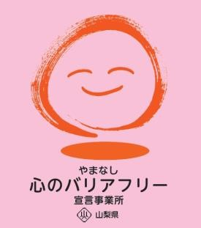
ホームページ http;//www.fuefuki-shakyo.or.jp/
所在地 笛吹市八代町南９１７
担当部署 －（登録なし）
担当者 －（登録なし）
電話番号 ０５５－２６５－５２３３
ＦＡＸ番号 ０５５－２６５－４４８８

